BUXORO MUXANDISLIK TEXNOLOGIYA INSTITUTI KORRUPSIYAGA QARSHI KURASHISH “KOMPLAENS NAZORAT” TIZIMINI BOSHQARISH BO‘LIMI
Hurmatli talabalar va ustozlar!

Agarda Siz, institutda oraliq, yakuniy va bitiruv imtihonlarida, ilmiy himoya ishlari (bitiruv diplom ishlari, magistratura va doktarantura ilmiy himoyalari) da korrupsion holatlar ro‘y berayotgani va yuzaga kelish ehtimoliga guvoh bo‘lsangiz, biror-bir xizmatlar uchun noqonuniy ravishda sizdan pul talab qilinsa, sizga nisbatan tazyiq o‘tkazish holatlari yuz berayotgan bo‘lsa Institutning Korrupsiyaga qarshi kurashish va “Komplaens nazorat” tizimini boshqarish bo‘limi ishonch telefonlari:
+99890 510-80-42 va +99899 707-07-54
raqamlariga yoki shu raqamdagi @buxmtikorrupsiya002bot telegramm kanali orqali xabar berishingiz mumkinligini bildiramiz.
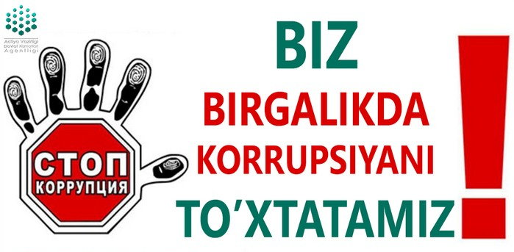
Sizning har bir murojaatingiz alohida nazoratga olinadi hamda shaxsingizga oid ma’lumotlar sir saqlanishi kafolatlanadi.
Institutning Korrupsiyaga qarshi kurashish va “Komplaens nazorat” tizimini boshqarish bo‘limi

BUXORO MUXANDISLIK TEXNOLOGIYA INSTITUTI KORRUPSIYAGA QARSHI KURASHISH
“KOMPLAENS NAZORAT” TIZIMINI BOSHQARISH BO‘LIMI

HURMATLI TALABALAR VA USTOZLAR!

O‘quv yili mobaynida Siz dars jarayonlarida, nazorat imtihonlarida yoki bitiruv malakaviy ishlarda pedagog xodimlar va talabalar orasida ta’magirlik, poraxo‘rlik, moddiy manfaatdorlik kabi holatlarning yuz berishiga aslo yo‘l qo‘ymang. Bunday holatlarga duch kelganingizda quyidagi ishonch telefon raqamlari hamda elektron manzillariga to‘g‘ridan-to‘g‘ri murojaat qilishingiz mumkinligini bildiramiz.

(Shaxsingizga oid ma’lumotlar sir saqlanishi kafolatlanadi).

@buxmtikorrupsiya002bot | (90) 510-80-42  (99) 707-07-54

